Спосіб застосування та дози.
Інформація щодо дозування
Рекомендована навантажувальна доза препарату Сомаверт становить 80 мг підшкірно під наглядом лікаря. Необхідно забезпечити належний інструктаж щодо методики виконання підшкірних ін’єкцій. З наступного дня після введення навантажувальної дози пацієнт повинен отримувати підшкірні ін’єкції препарату Сомаверт по 10 мг щоденно.
Потім дозу титрують до нормалізації концентрації ІФР-1 у сироватці крові (концентрацію ІФР-1 у сироватці слід вимірювати кожні 4–6 тижнів). Вибір дози не повинен здійснюватися на основі концентрації гормону росту або ознак і симптомів акромегалії. Невідомо, чи отримають пацієнти, у яких після досягнення нормальної концентрації ІФР-1 все ще залишаються симптоми, користь від збільшення дози препарату Сомаверт.
- Якщо концентрація ІФР-1 є підвищеною, слід збільшувати дозу препарату з кроком 5 мг кожні 4–6 тижнів.
- Якщо концентрація ІФР-1 нижча нормального діапазону, слід зменшувати дозу препарату з кроком 5 мг кожні 4–6 тижнів.
- Рівень ІФР-1 також слід контролювати, коли пацієнта переводять зі щоденної схеми уведення необхідної дози препарату Сомаверт у вигляді кількох ін’єкцій на щоденну схему з уведенням необхідної дози у вигляді однієї ін’єкції (див. розділ «Фармакологічні властивості»).
Рекомендований діапазон дозування – від 10 до 30 мг підшкірно 1 раз на добу, а максимальна добова доза становить 30 мг підшкірно 1 раз на добу.
Оцінка біохімічних показників функції печінки перед початком терапії препаратом Сомаверт
Перш ніж розпочинати терапію препаратом Сомаверт, необхідно виконати оцінку вихідного рівня показників функції печінки пацієнта (сироватковий рівень аланінамінотрансферази (АЛТ), аспартатамінотрансферази (АСТ), загального білірубіну сироватки крові (ЗБСК) та лужної фосфатази). Рекомендації щодо початку терапії препаратом Сомаверт на основі вихідного рівня показників функції печінки та рекомендації щодо моніторингу показників функції печінки під час терапії препаратом Сомаверт наведено в табл. 3 (див. розділ «Особливості застосування»).
Процедура виконання ін’єкції з навантажувальною дозою
Зазначені нижче інструкції стосуються відновлення розчину та підготовки до введення навантажувальної дози 80 мг і призначені для медичних працівників. Медичний працівник має відновити ліофілізований порошок в 4 флаконах препарату Сомаверт, кожен з яких містить 20 мг пегвісоманту, за допомогою розчинника, що постачається в комплекті (для приготування навантажувальної дози 80 мг потрібно 4 флакони ліофілізованого порошку та 4 шприци об’ємом 2,25 мл, що містять розчинник (стерильна вода для ін’єкцій)). Медичний працівник повинен також виконати 4 ін’єкції відновленого розчину препарату Сомаверт на вибір у плече, верхню частину стегон, живіт або сідниці пацієнта (кожна ін’єкція в іншому місці).
- Перед уведенням навантажувальної дози вийміть з холодильника першу упаковку (1 флакон ліофілізованого порошку Сомаверт, що містить 20 мг пегвісоманту, та 1 шприц об’ємом 2,25 мл, що містить розчинник) приблизно за 10 хвилин до запланованого часу ін’єкції.
- Відновіть препарат Сомаверт, ліофілізований порошок, що містить 20 мг пегвісоманту, у першому флаконі за допомогою розчинника. При використанні розчинника у шприці об’ємом 2,25 мл необхідно повільно ввести вміст шприца по стінці флакона з ліофілізованим порошком препарату Сомаверт. Не спрямовуйте розчинник безпосередньо на порошок.
- Не перевертайте флакон і не струшуйте розчин, оскільки це може спричинити денатурацію білка пегвісоманту. Повільно перемішайте розчин круговими рухами, щоб весь ліофілізований порошок перейшов у розчин. Якщо у відновленому розчині препарату Сомаверт спостерігається піноутворення, то, імовірно, цей розчин є зіпсованим і тому непридатним для введення.
- Перед застосуванням візуально перевірте відновлений розчин препарату Сомаверт на наявність сторонніх часток і зміни кольору. Відновлений розчин повинен бути прозорим. Якщо розчин є каламутним, не застосовуйте його. Після відновлення розчин містить 20 мг пегвісоманту в 1 мл розчину.
- Наберіть 1 мл відновленого розчину препарату Сомаверт. Розчин має бути використаний не пізніше ніж через 6 годин після відновлення.
- Виконайте першу підшкірну ін’єкцію відновленого розчину препарату Сомаверт (20 мг/мл) у плече або верхню частину стегна, або живіт, або сідниці пацієнта під кутом 90 градусів.
- Повторіть кроки від (а) до (д), щоб відновити розчин для другої та наступних 3-ї та 4-ї доз препарату Сомаверт 20 мг.
- Далі виконайте другу (а після того 3-ю та 4-у) підшкірну ін’єкцію відновленого розчину препарату Сомаверт (20 мг/мл) у плече або верхню частину стегна, або живіт, або сідниці пацієнта (оберіть інше місце, ніж для попередніх ін’єкцій) під кутом 90 градусів.
Процедура виконання ін’єкції з підтримувальною дозою
Рекомендації для пацієнта або особи, яка за ним доглядає, щодо відновлення розчину та введення щоденних доз (від 10 до 30 мг) наведено нижче в «Покроковій інструкції щодо введення лікарського засобу Сомаверт».
- Перед введенням дози вийміть з холодильника 1 флакон ліофілізованого порошку Сомаверт, що містить 10 мг, 15 мг, 20 мг або 30 мг пегвісоманту, та один шприц об’ємом 2,25 мл, що містить розчинник, приблизно за 10 хвилин до запланованого часу ін’єкції.
- Відновіть ліофілізований порошок препарату Сомаверт за допомогою розчинника. При використанні розчинника у шприці об’ємом 2,25 мл необхідно повільно ввести вміст шприца по стінці флакона з ліофілізованим порошком препарату Сомаверт. Не спрямовуйте розчинник безпосередньо на порошок.
- Не перевертайте флакон і не струшуйте розчин, оскільки це може спричинити денатурацію білка пегвісоманту. Повільно перемішайте розчин круговими рухами, щоб весь ліофілізований порошок перейшов у розчин. Якщо у відновленому розчині препарату Сомаверт спостерігається піноутворення, то, імовірно, цей розчин зіпсований і тому є непридатним для введення.
- Перед застосуванням візуально перевірте відновлений розчин препарату Сомаверт на наявність сторонніх часток і зміни кольору. Відновлений розчин повинен бути прозорим. Якщо розчин є каламутним, не застосовуйте його. Після відновлення розчин містить 10 мг, 15 мг, 20 мг або 30 мг пегвісоманту в 1 мл розчину.
- Наберіть 1 мл відновленого розчину препарату Сомаверт. Розчин має бути використаний не пізніше ніж через 6 годин після відновлення.
Виконайте підшкірну ін’єкцію відновленого розчину препарату Сомаверт у плече або верхню частину стегна, або живіт, або сідниці під кутом 90 градусів.

Покрокова інструкція щодо введення лікарського засобу Сомаверт
Крок 1. Необхідні засоби
Одна упаковка препарату Сомаверт містить флакон з порошком препарату Сомаверт, попередньо наповнений шприц, безпечну голку.
Також Вам знадобляться: ватний диск, спиртова серветка, контейнер для утилізації гострих предметів.
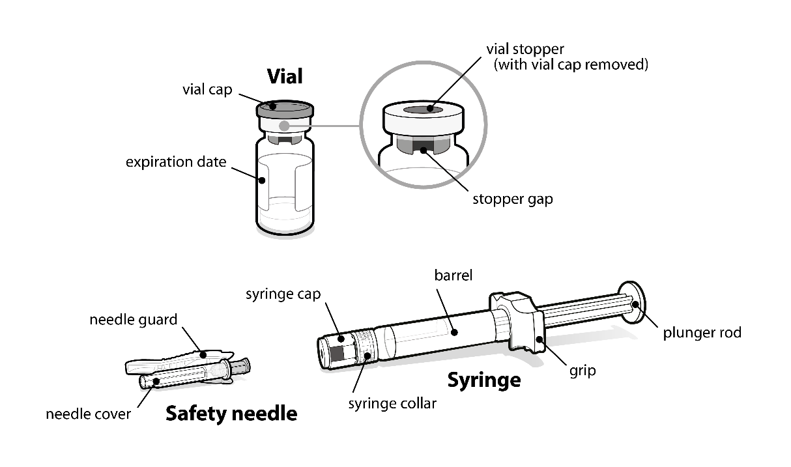
Флакон
кришка флакона
дата закінчення терміну придатності
отвір у пробці
пробка флакона
(зі знятою кришкою флакона)
ковпачок шприца
циліндр шприца
упор для пальців на шприці
шток поршня шприца
Шприц
Безпечна голка
захисний кожух голки
ковпачок голки
наконечник шприца
Крок 2. Підготовка
Перед початком роботи:
- Змішуйте Сомаверт та рідину, тільки коли будете готові ввести дозу.
- Вийміть з холодильника одну упаковку Сомаверту і дайте препарату нагрітися до кімнатної температури в безпечному місці протягом як мінімум 10 хвилин, перш ніж будете його застосовувати.
- Не слід нагрівати упаковку з препаратом Сомаверт, використовуючи джерело тепла, наприклад гарячу воду або мікрохвильову піч. Препарат має нагрітися сам по собі.
- Вимийте руки водою з милом і повністю висушіть.
- Розкрийте упаковку зі шприцом та безпечною голкою, щоб Вам було зручно брати кожен необхідний предмет під час підготовки до ін’єкції.
- Не слід застосовувати шприци чи флакони, якщо:
  - вони пошкоджені або браковані;
  - закінчився термін придатності;
  - вони були заморожені, навіть якщо зараз вони вже відтанули (це стосується тільки шприців).

Крок 3. Вибір місця для ін’єкції
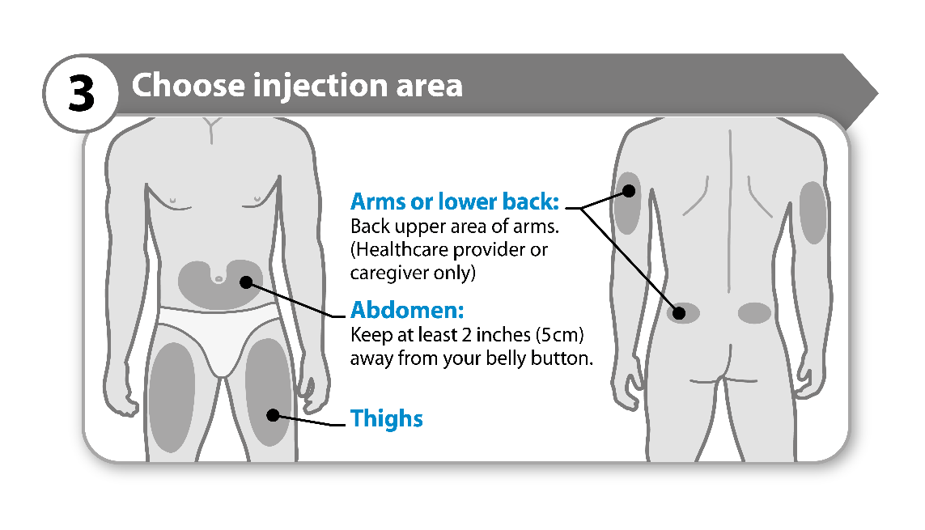
Вибір місця для ін’єкції
Плечі або нижня частина спини
Задня сторона верхньої частини руки (лише для лікаря або того, хто доглядає)
Живіт
Відступайте як мінімум 5 см від пупка
Стегна
- Для кожної ін’єкції обирайте інше місце в межах ділянок для ін’єкцій.
- Уникайте ділянок поблизу кісток або ділянок із синцями, почервоніннями, болісними відчуттями або ущільненнями, а також ділянок зі шрамами або шкірними захворюваннями.
- Протріть місце для ін’єкції спиртовою серветкою.
- Дайте висохнути місцю для ін’єкції.

Крок 4. Зняття кришки з флакона
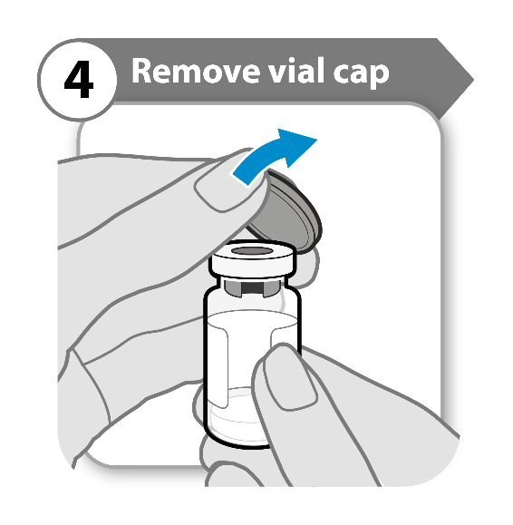
Зняття кришки з флакона
- Зніміть кришку з флакона.
- Викиньте кришку. Вона Вам більше не буде потрібна.
Обережно! Не торкайтесь нічим до пробки флакона.

Крок 5. Зняття ковпачка зі шприца
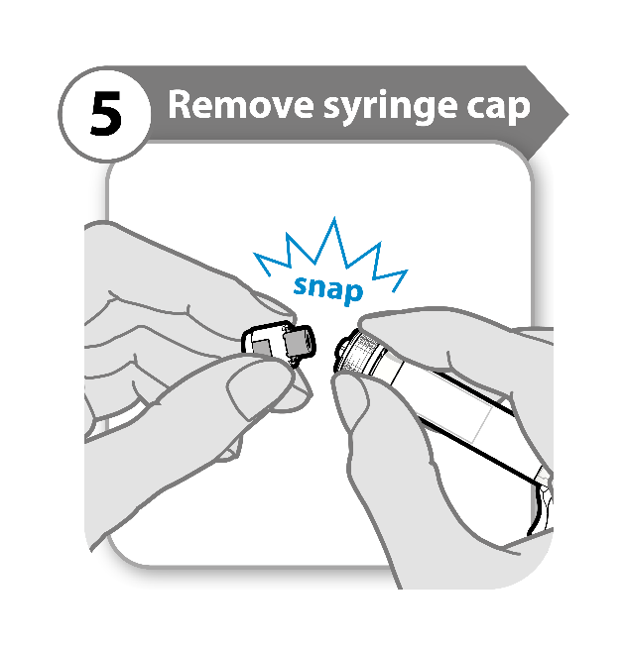
Клацання
Зняття ковпачка зі шприца
- Зніміть ковпачок зі шприца, залишивши на місці наконечник шприца. Для того щоб зняти ковпачок, може бути потрібно більше зусиль, ніж здається на перший погляд.
- Викиньте ковпачок шприца. Він Вам більше не буде потрібен.
- Тримайте шприц вертикально, щоб уникнути витоку рідини.
Обережно! Не торкайтеся кінчиком шприца будь-яких предметів, коли ковпачок знятий.

Крок 6. Приєднання безпечної голки
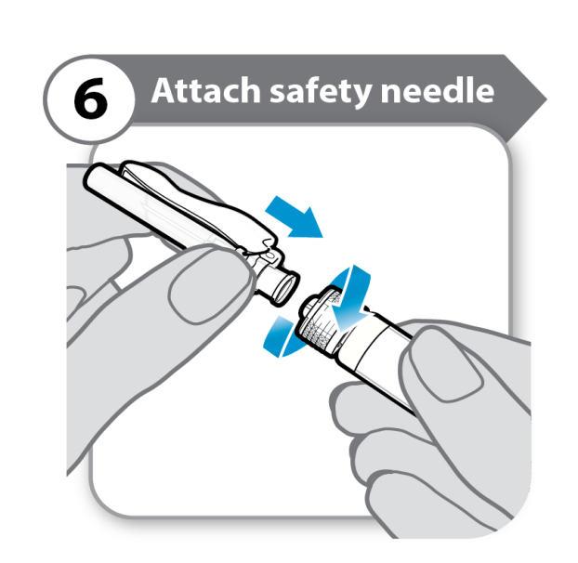
Приєднання
безпечної голки
- Притисніть та закрутіть безпечну голку на шприці до упору.

Крок 7. Зняття ковпачка з голки
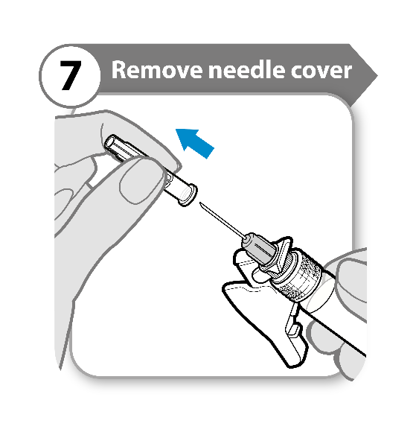
Зняття ковпачка з голки
- Приберіть захисний кожух голки зі шляху ковпачка голки.
- Обережно зніміть ковпачок з голки.
- Викиньте ковпачок голки. Він Вам більше не буде потрібен.
Обережно! Не торкайтеся голкою нічого.

Крок 8. Введення голки
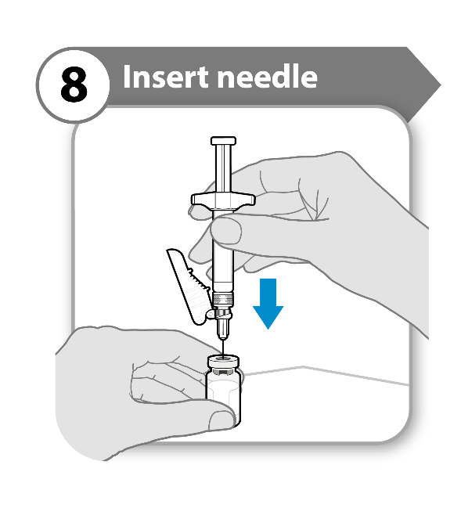
Введення голки
- Проткніть голкою центр пробки флакона, як показано на рисунку.
- Підтримуйте шприц, поки голка знаходиться в пробці флакона, щоб запобігти згинанню голки.

Крок 9. Додавання рідини
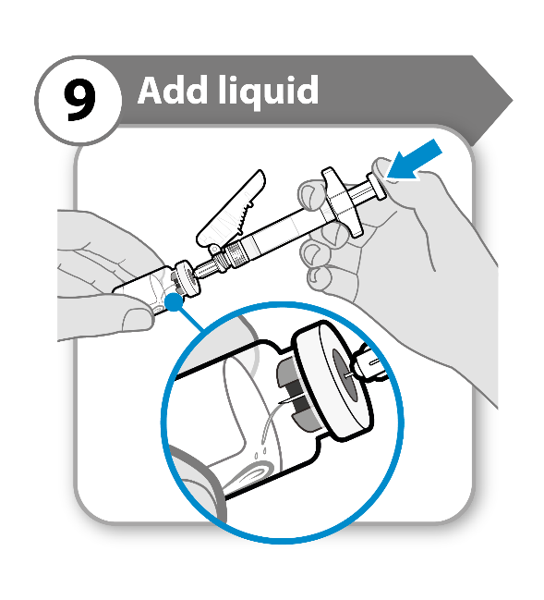
Додавання рідини
- Нахиліть флакон і шприц під кутом, як показано на рисунку.
- Повільно натискайте на шток поршня шприца, поки вся рідина не перейде у флакон.
- Обережно! Не спрямовуйте струмінь рідини безпосередньо на порошок. Це викликає утворення піни, що робить препарат непридатним для застосування.
- Поки не виймайте голку.

Крок 10. Перемішування розчину круговими рухами
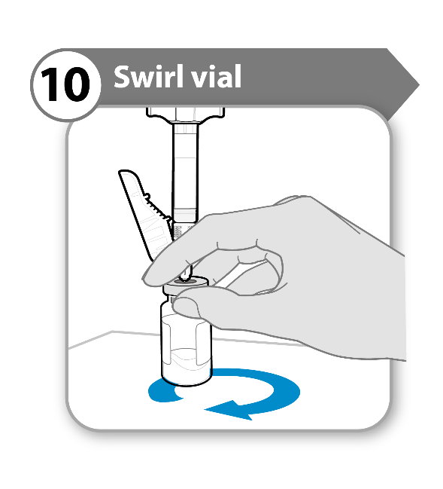
Перемішування розчину круговими рухами
- Тримайте шприц і флакон у одній руці, як показано на рисунку.
- Обережно і повільно перемішайте розчин, рухаючи флакон по колу на рівній поверхні.
- Продовжуйте перемішувати рідину круговими рухами, поки весь порошок не розчиниться повністю.
Примітка. Це може зайняти до 5 хвилин. Не струшувати.

Крок 11. Перевірка розчину

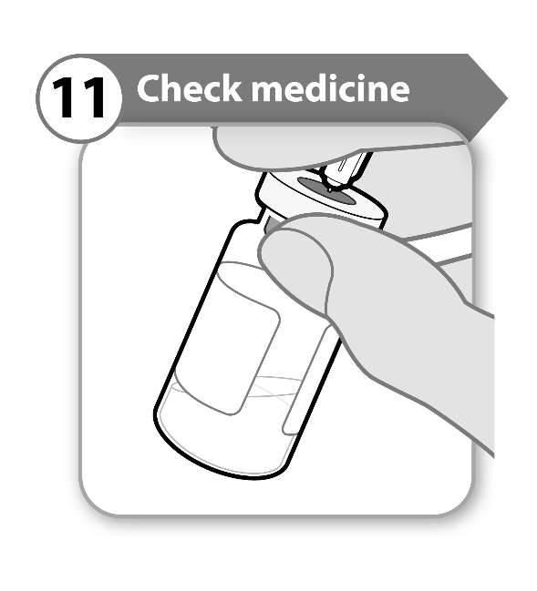
Перевірка розчину
- Тримаючи голку у флаконі, уважно подивіться на розчин. Він повинен бути прозорим і не містити сторонніх часток.
- Не слід застосовувати препарат, якщо:
  - розчин є непрозорим або каламутним;
  - розчин забарвлений у будь-який колір;
  - у флаконі присутні будь-які частки або піна.

Крок 12. Переміщення голки
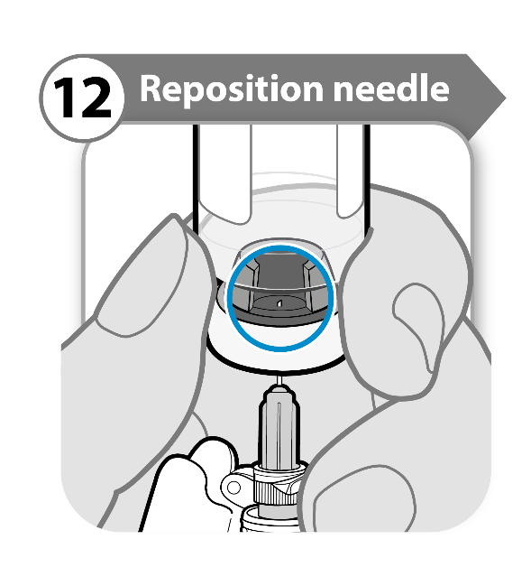
Переміщення голки
- Переверніть флакон так, щоб Ви могли побачити отвір у пробці, як показано на рисунку.
- Помістіть голку вниз так, щоб кінчик голки знаходився в найнижчій точці рідини. Так Ви зможете вибрати якомога більше рідини з флакона.
- Переконайтеся, що шток поршня шприца не рухається. Якщо шток поршня шприца перемістився, то введіть його назад у шприц. Це дає змогу видалити все повітря зі шприца, перш ніж Ви почнете набирати дозу.

Крок 13. Набирання дози
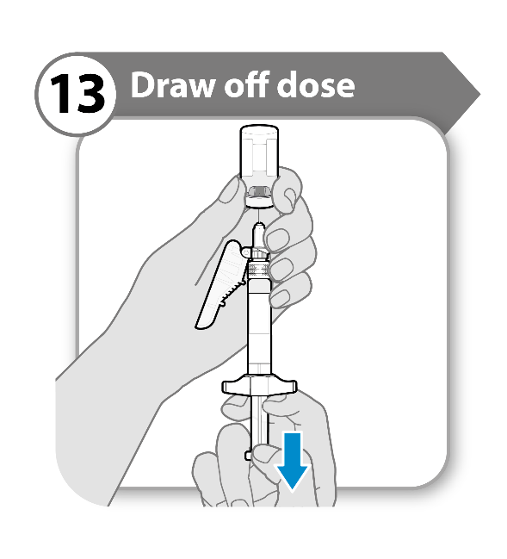
Набирання дози
- Повільно потягніть на себе шток поршня шприца, щоб вилучити якомога більше розчину з флакона.
Примітка. Якщо Ви бачите повітряні бульбашки в шприці, постукайте по циліндру шприца, щоб бульбашки піднялися уверх, а потім обережно виведіть бульбашки у флакон.
- Вийміть голку з флакона.

Крок 14. Введення голки
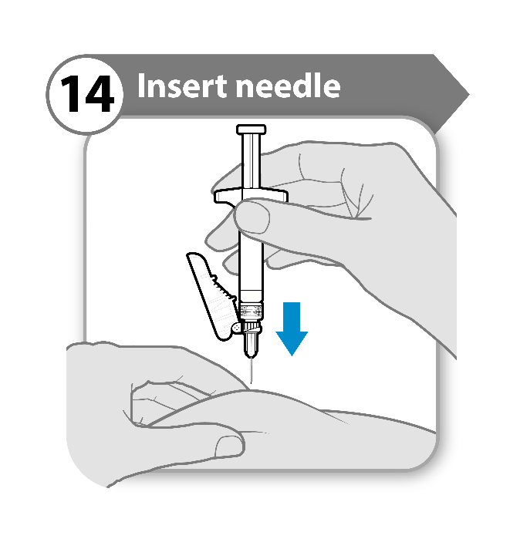
Введення голки
- Обережно візьміть складку шкіри в місці ін’єкції.
- Введіть голку на всю довжину у складку шкіри.

Крок 15. Виконання ін’єкції препарату
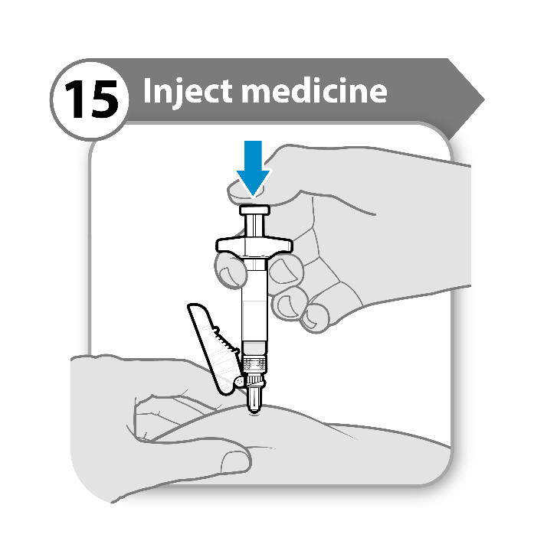
Виконання ін’єкції препарату
- Повільно просувайте шток поршня шприца вниз, поки циліндр шприца не стане порожнім.
Примітка. Переконайтеся, що Ви ввели голку на повну довжину.
- Відпустіть складку шкіри і витягніть голку під прямим кутом.
Крок 16. Безпека користування голкою
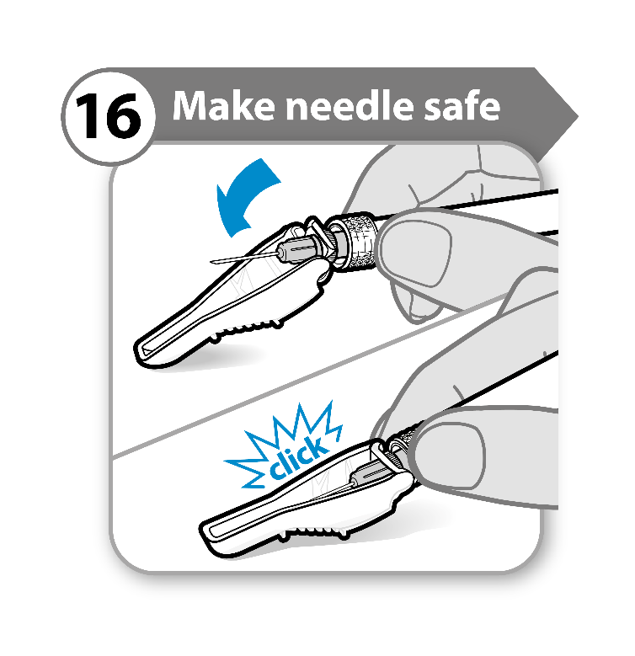
Клац!
Безпека користування голкою
- Опустіть захисний кожух на голку.
Обережно натисніть на кожух, використовуючи тверду поверхню, щоб перевести його у вихідне положення.
- Примітка. Ви почуєте клацання, коли захисний кожух стане на місце.
Крок 17. Утилізація
- Покладіть використані шприци в контейнер для утилізації гострих предметів.
- Не викидайте (не утилізуйте) шприци із побутовим сміттям.
Крок 18. Після ін’єкції
- Якщо необхідно, візьміть чистий ватний диск і злегка притисніть до місця ін’єкції.
- Не можна терти місце ін’єкції.

Діти.
Безпека та ефективність застосування препарату Сомаверт дітям не встановлені.

